09. Februar 2011

Klimawandel
Eismangel bedroht Fortpflanzung der Eisbären

Die immer frühere Eisschmelze gefährdet die Existenz der Eisbären. Weil Weibchen weniger Zeit zum Jagen haben, fehlen ihnen die Fettreserven, die sie für die Aufzucht des Nachwuchses brauchen. Besonders bedroht sind die Tiere in der kanadischen Hudson-Bay.

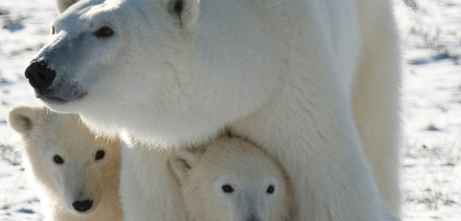

Mutter mit Jungtieren in der Hudson-Bay: Eisbärenpopulation in Gefahr

Die im Osten von Kanada gelegene Hudson-Bay ist der südlichste Lebensraum des Eisbären in der Arktis. Dort setzt die Erderwärmung den Tieren schon jetzt zu, warnen die Forscher der University of Aberta im Fachblatt "Nature Communications". Allein im vorigen Jahrzehnt sei die Population in der westlichen Bucht um ein Viertel geschrumpft, von 1200 auf 900 Tiere. Ursache ist den Forschern zufolge die kürzere Frostperiode.

Der Winter bietet den Eisbären die beste Lebensgrundlage: Auf der acht Monate zugefrorenen Bucht jagen sie nach Robben, ihrer Hauptnahrungsquelle. Nach der Eisschmelze ziehen sie sich auf das Festland zurück und zehren von den angefressenen Polstern. Diese Reserven sind für die Weibchen besonders wichtig: Die trächtigen Tiere ziehen sich von Oktober bis zum Frühjahr in Geburtshöhlen zurück, wo sie ein bis drei Junge zur Welt bringen. Fehlen ihnen aber die dazu benötigten Energiereserven, so steigt das Risiko, dass sie die Höhlen ganz meiden, kleinere Würfe zur Welt bringen oder Fehlgeburten erleiden.

Schon Anfang der 1990er Jahre brachten den Forschern zufolge 27 Prozent der trächtigen Eisbärinnen keinen Nachwuchs zur Welt. Die Eisschmelze beginnt in der Hudson-Bay pro Jahrzehnt um etwa eine Woche früher, was die Jagdsaison der Raubtiere zunehmend schrumpfen lässt.

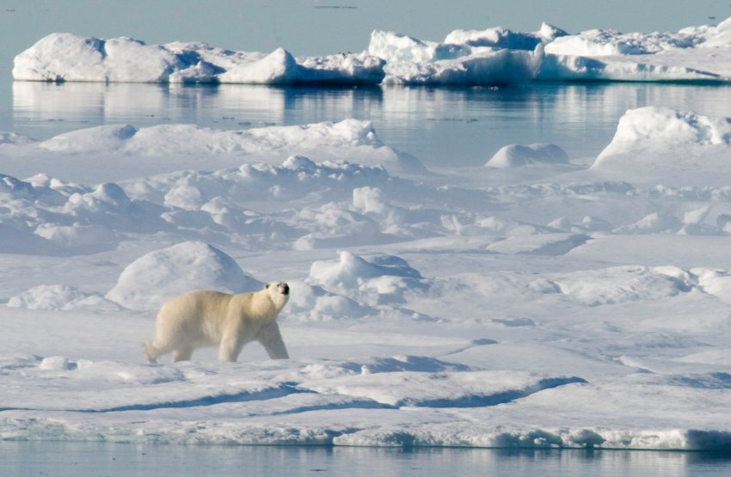

Eisbär an der Baffin Bay in Kanada (im Juli 2009): Das Erbgut verrät, dass sich die weißen Tiere vor gut 150.000 Jahren von den Braunbären abspalteten.

Sollte die Eisschmelze im Vergleich zu 1990 um einen Monat früher einsetzen, könnten sich 40 bis 73 Prozent der Weibchen nicht mehr fortpflanzen, kalkulieren die Wissenschaftler. Sollte das Frühjahr sich gar um zwei Monate vorverlagern, so drohen demnach 55 bis 100 Prozent der Tiere ohne Nachwuchs zu bleiben. "Die Vorhersagen sind ein weiterer Hinweis darauf, dass die Population der westlichen Hudson-Bay unter den erwarteten Klimabedingungen wohl nicht lebensfähig bleibt", schreiben sie.

Gefährdet seien aber auch die weiter nördlich gelegenen Gruppen. Insgesamt leben in der Arktis 20.000 bis 25.000 Eisbären. Mehr als ein Drittel hat ähnliche Jagd- und Fortpflanzungsgewohnheiten wie die Population der Hudson-Bay.

hda/dpa

URL:
http://www.spiegel.de/wissenschaft/natur/0,1518,744515,00.html
© SPIEGEL ONLINE 2011

